**Mi Agenda**

Mi agenda es un Aplicación Web responsive, en la cual se puede crear distintas notas, para llevar registro de tareas hechas o por hacer.

Inicio de la App:



Al iniciar, se va a poder visualizar la Home de la aplicación, donde se ve una imagen representativa de una agenda y un texto relacionado a la utilidad de la misma. También, se puede ver un navbar que contiene un menú hamburguesa en la esquina superior izquierda.



En esta imagen, se puede visualizar la home con el menú desplegado y la información básica sobre el uso de la app.

CARGAR TAREAS:

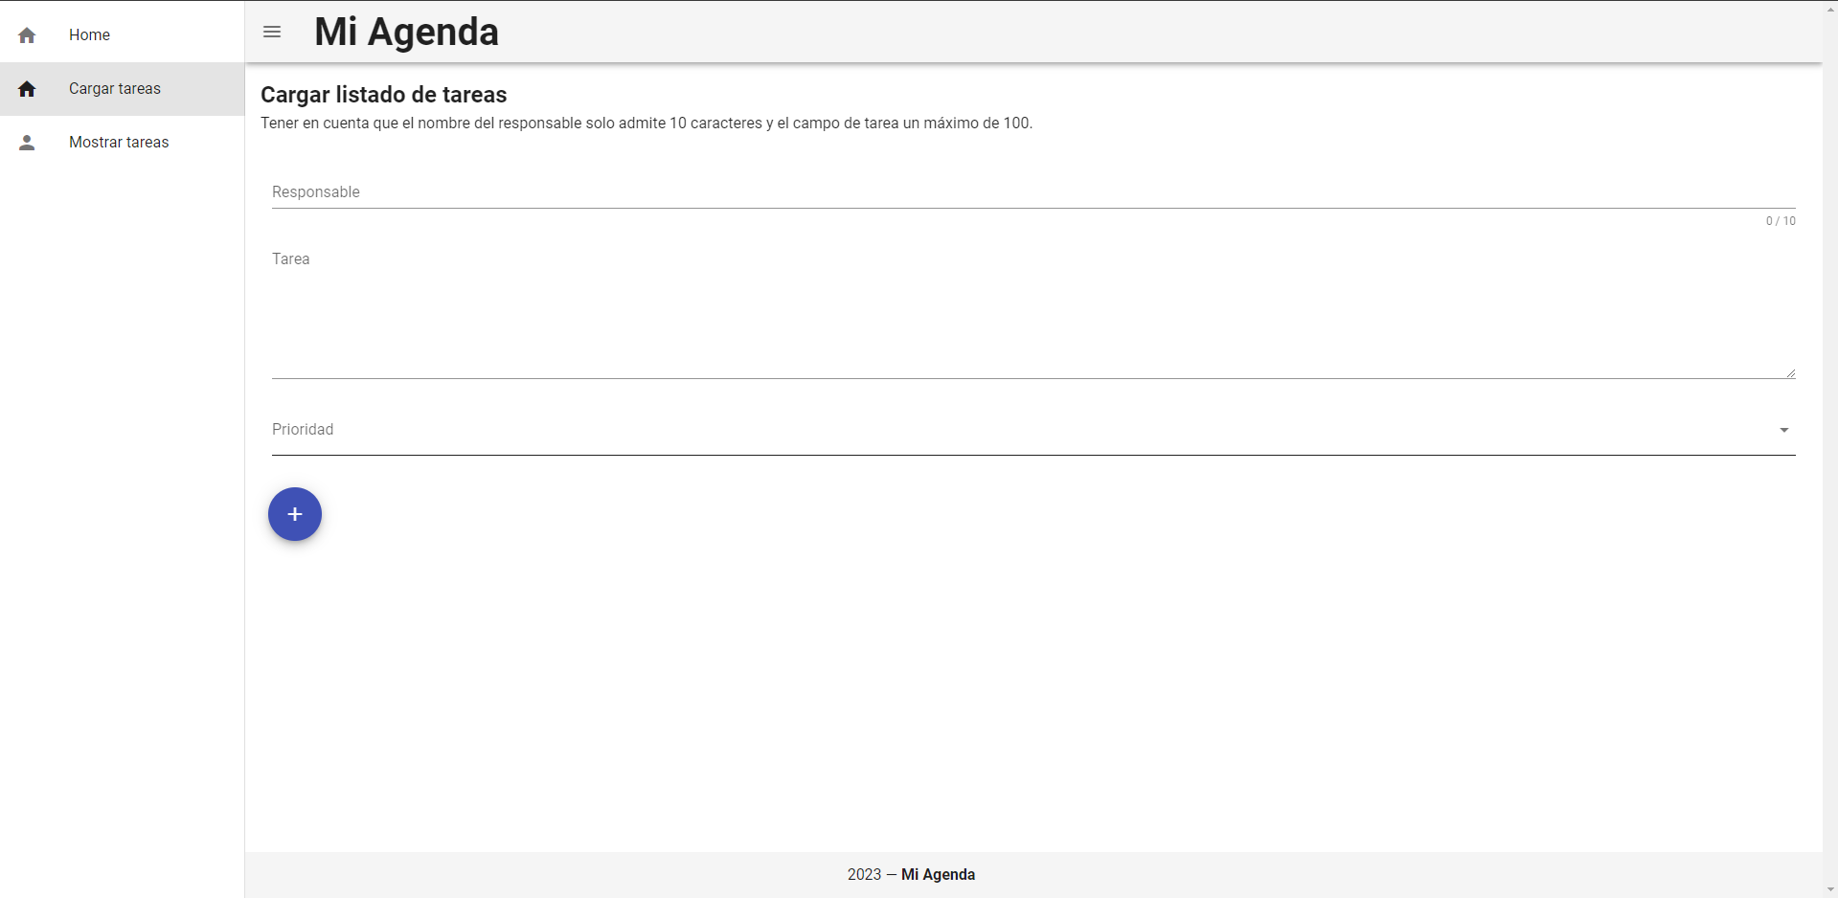

Una vez ingresado a la opción “Cargar Tareas” vas a poder visualizar un formulario con 3 distintos campos para completar, los cuales van a cargarse en la tarea a realizar.

**Responsable**: Se ingresa la persona la cual es responsable de la tarea.

**Tarea**: La tarea a realizar.

**Prioridad**: Se abre un desplegable con 3 distintas opciones (“alto”,” medio”,” bajo”). Que van a variar dependiendo la prioridad de la tarea.

Una vez completado, se mostraria de la siguiente manera:  
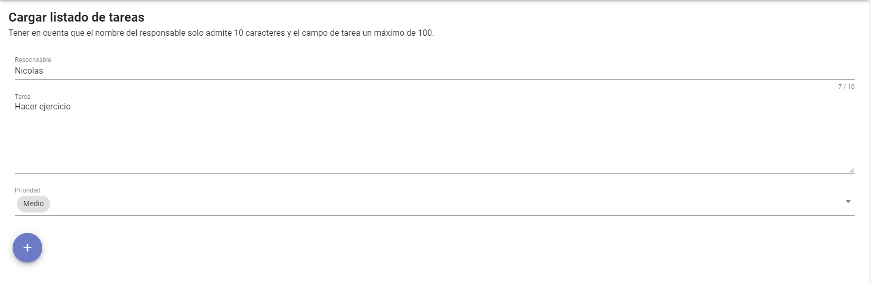

Tener en cuenta las distintas validaciones para cada campo. En caso de no respetar las validaciones, se visualizarían distintos mensajes de error:  
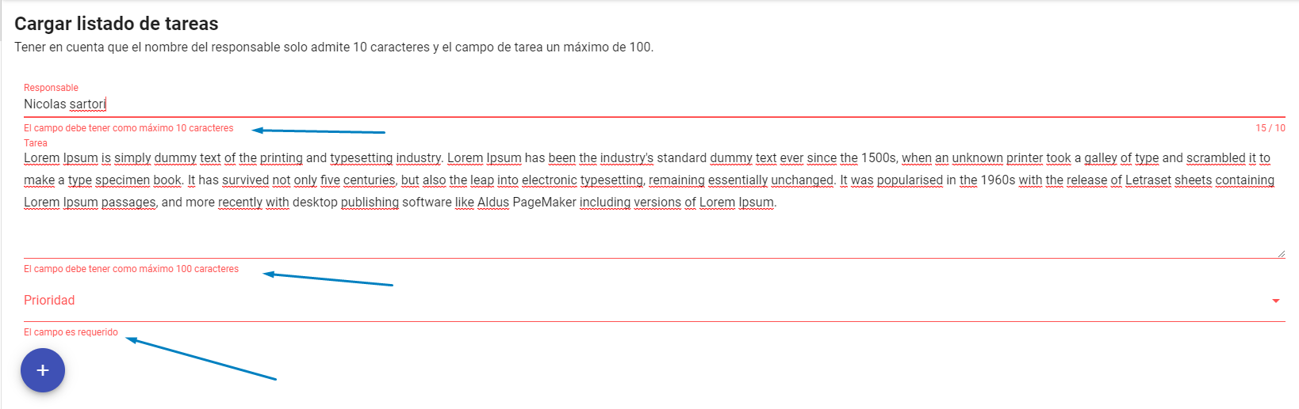

Una vez ingresada la tarea a realizar respetando los distintos campos del formulario, se va a poder visualizar un mensaje indicando que la tarea se cargo correctamente:  
  
En caso de que no se cargue la tarea por algún motivo, el mensaje de error que aparece será el siguiente:  
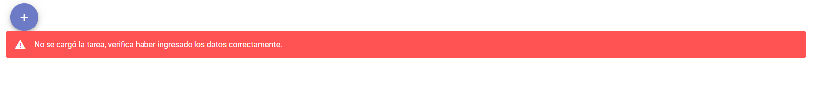

MOSTRAR TAREAS:

Luego de cargar las tareas, al dirigirte a la opción del menú “Mostrar tareas” vas a poder visualizar las tareas de la siguiente manera:  
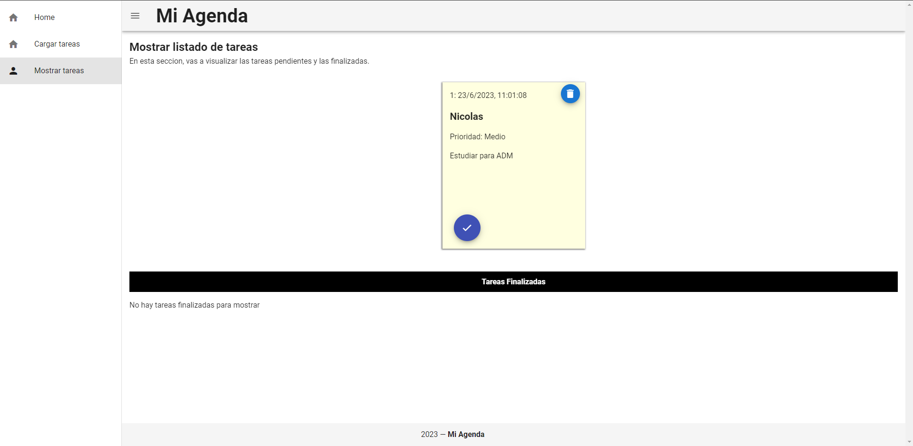

Dentro del Post it en el que se guarda la tarea creada, se puede ver que contiene mas información de la ingresada por el usuario, como por ejemplo: Fecha y hora de creación, Un ID el cual representa el orden de creación de la tarea.

Luego, dentro del post It, hay 2 distintos botones el tacho de basura (eliminar tarea) y el tilde(finalizar tarea).

La diferencia de cada uno es la siguiente:

Eliminar tarea se utiliza para descartar la tarea, ya sea porque no hay que realizarla o porque ya se realizo y se quiere quitar para no seguir viéndola.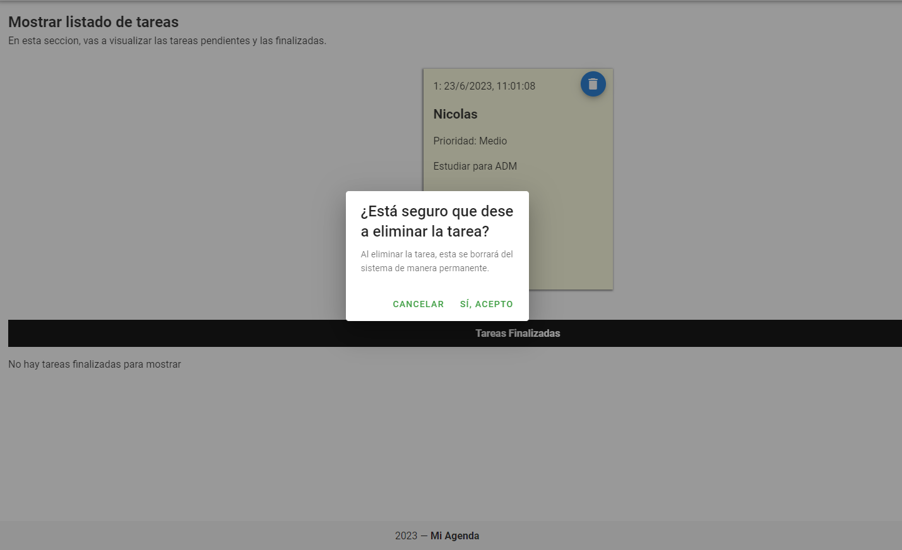

Al apretar el botón cancelar, se cancela la acción y al apretar “si, acepto” se elimina definitivamente la tarea, sin haber forma de recuperarla.

Luego, al apretar el botón “Finalizar tarea”, se mostraria asi:  
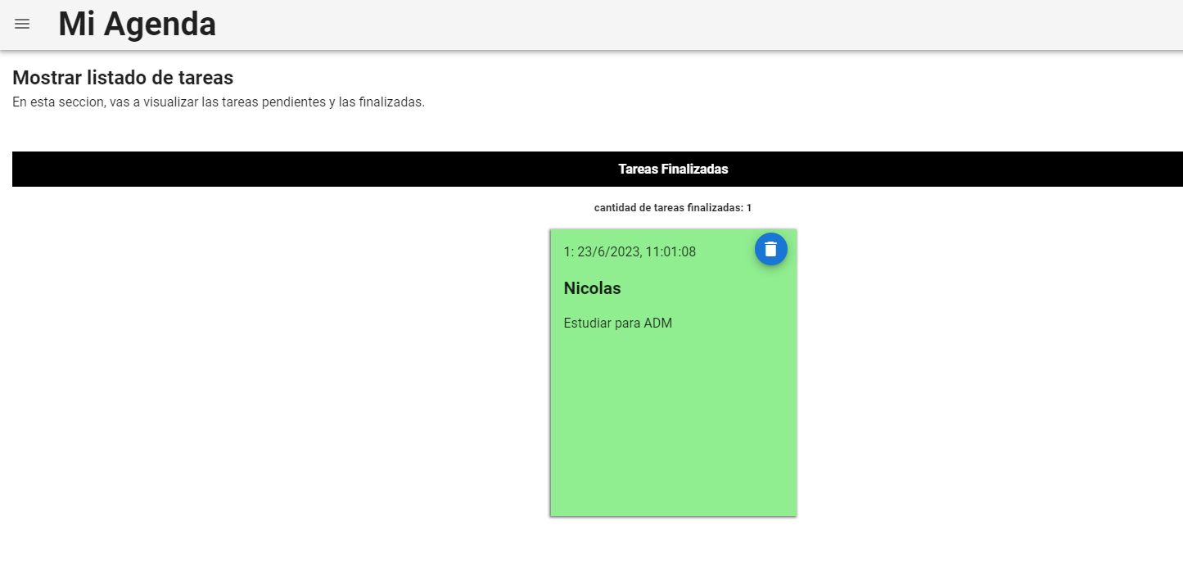

Automaticamente el post It pasaría a la sección de tareas finalizadas, en donde el color cambia a verde y desaparece el botón de finalizar, quedando solamente el de “eliminar tarea” ya que quizá, el usuario no desee ver la tarea ya realizada.

En caso que se desee eliminar, también va a pedir la confirmación de la acción.  
Si se desea, se pueden crear todas las tareas que sean necesarias, y por mas que la app se cierre o actualice, mantiene los datos cargados anteriormente.

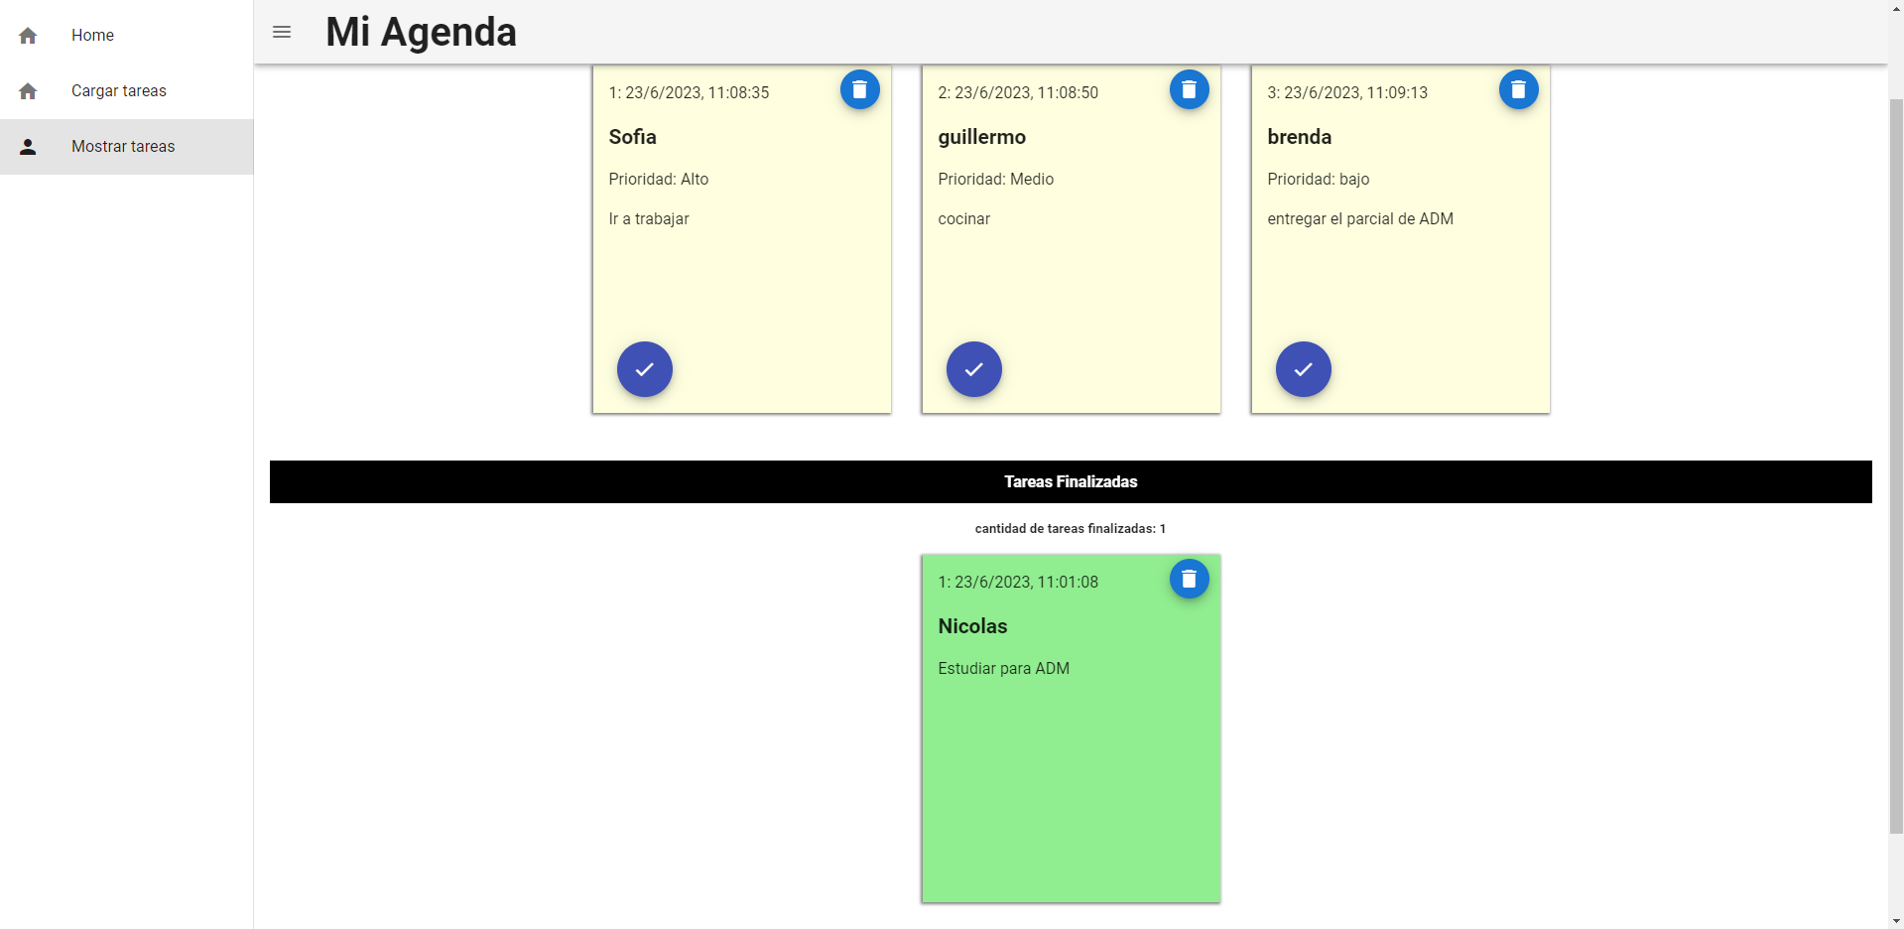

**Como la pauta del parcial solicita:**

**.Debe poseer un formulario y mostrar lo ingresado. Debe tener controles de ingreso libre y control de selección.(No form de contacto)**

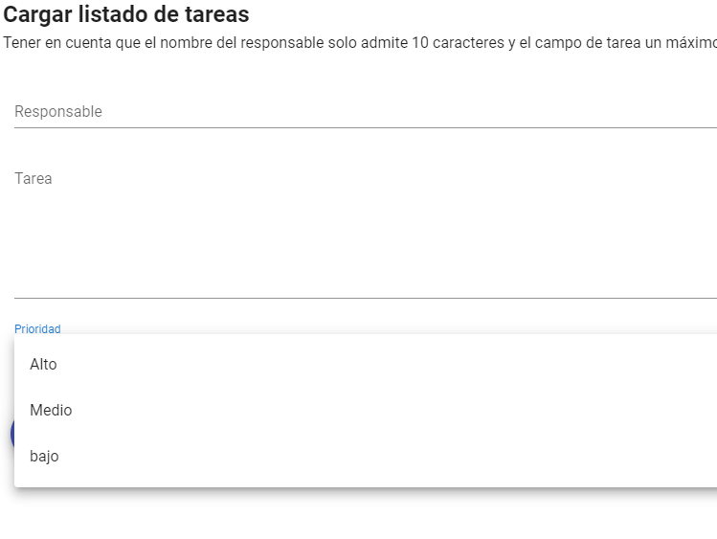

**. Debe implementar el uso de 3 componentes. No sólo con la propiedad template para la muestra de información, sino que deberá tener methods, con las funciones (deben ser funcionales, el usuario debe interactuar con ellos.)**

Componente “**HomeView**”

Componente ”**CargarTareas**”

Componente “**MostrarTareas**”.

**.Utilizar iteración de elementos con v-for para representar datos.**

Se utiliza en el momento de mostrar las distintas tareas cargadas.

**. Establecer condicionales por medio de v-if ( v-else-if, else).**

Se utiliza para mostrar el mensaje de confirmación si la tarea se cargo o no.  
También se utilizo para mostrar si hay tareas finalizadas(cuantas hay) o si no hay.

**. Incorporar vue-router para manejar las rutas de la aplicación.**

Se utilizo vue Router para mostrar los distintos componentes desde el navbar

**. Guardar los datos de la aplicación en localStorage, para persistir la información. (Se valorará funcionalidad ABM sobre este contenido.)**

Se guardan todas las tareas realizadas en LocalStorage, tanto las pendientes como las finalizadas.

**.Establecer estilos o clases por medio de v-bind por medio de operador ternario.**

Se aplica la clase tareasTerminadas en el post it de la tarea una vez finalizada.

**.Aplicar validación para la el ingreso de datos y mensajes de errores acordes para el usuario.**





**.Incorporar vuetify, al menos 2 componentes visuales (list, form, card, slide, etc)**

**Navbar:**

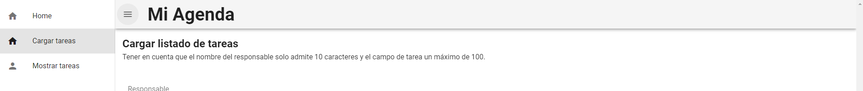

**Footer:**



**Formulario y botón de enviar:**

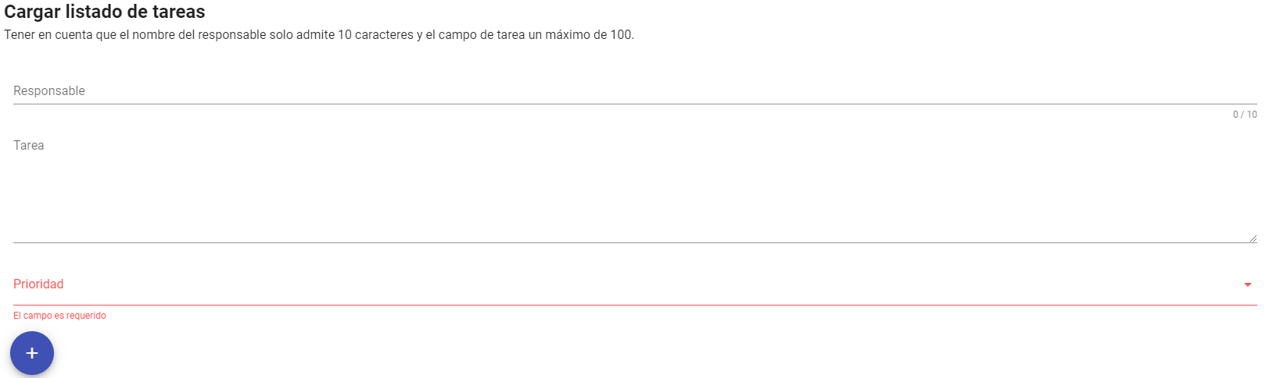

**Boton eliminar y finalizar tarea:**

